აშშ საერთაშორისო განვითარების სააგენტოს ჯანდაცვის სისტემის განმტკიცების პროგრამა (HSSP)

იმუნიზაციის მოდული

პროექტი

ვერსია 3.0
28 თებერვალი, 2012

სარჩევი
- შესავალი .............................................................................................................................................................................................. 3
- მიზნები და ამოცანები........................................................................................................................................................................ 3
- არსებული მდგომარეობის ანალიზი............................................................................................................................................... 3
  - იმუნიზაციის პროგრამის არსებული სტრუქტურის მიმოხილვა პროგრამის
განმახორციელებლების მიხედვით.................................................................................................................................. 5
  - ინფორმაციული ნაკადები და მათთან დაკავშირებული სირთულეები................................................................... 6
- იმუნიზაციის მოდული....................................................................................................................................................................... 7
4.1. ზოგადი სტრუქტურა................................................................................................................................................................... 8
4.2. მოდულის კომპონენტები............................................................................................................................................................ 9
4.2.1. ეროვნული კალენდარი......................................................................................................................................................9
4.2.2. მოსარგებლის ინდივიდუალური პორტალი................................................................................................................10
4.2.3. იმუნიზაციის ჯამური და ინდივიდუალური მართვის სქემა..................................................................................11
4.2.4. ბენეფიციარის რეგისტრაცია............................................................................................................................................12
4.2.5. იმუნიზაციის პროცესი (ინფორმაცია ჩატარებული აცრების შესახებ)....................................................................13
4.2.6. იმუნიზაციის პროცესი (ინფორმაცია გადადებული და ჩაუტარებელი აცრების შესახებ).................................14
4.2.7. მომხმარებლის რეგისტრაცია..........................................................................................................................................15
- დანართი................................................................................................................................................................................................16

- შესავალი
იმუნიზაციის სახელმწიფო პროგრამის (შემდგომში – პროგრამა) მიზანია მოსახლეობის მიზნობრივი ჯგუფების ჯანმრთელობის დაცვის უზრუნველყოფა პროფილაქტიკური აცრებისა და იმუნიზაციის მართვის გაუმჯობესების გზით. პროფილაქტიკური აცრების ტიპები, პერიოდულობა და მართვის პრინციპები განისაზღვრება საქართველოს შრომის, ჯანმრთელობისა და სოციალური დაცვის მინისტრის ბრძანება # 183/ნ-ის მიხედვით. პროგრამით გათვალისწინებული მომსახურების უზრუნველყოფას ახორციელებს:
- საქართველოს შრომის, ჯანმრთელობისა და სოციალური დაცვის სამინისტრო;
- სსიპ სოციალური მომსახურების სააგენტო;
- სსიპ ლ. საყვარელიძის სახელობის დაავადებათა კონტროლისა და საზოგადოებრივი ჯანმრთელობის ეროვნული ცენტრი (დკსჯეც).
საქართველოს შრომის, ჯანმრთელობისა და სოციალური დაცვის სამინისტროს (სშჯსდს) და მის საქვეუწყებო დაწესებულებებთან მჭიდრო თანამშრომლობით, აშშ საერთაშორისო განვითარების სააგენტოს ”ჯანდაცვის სისტემის განმტკიცების პროგრამის” ფარგლებში მიმდინარეობს სამუშაოები იმუნიზაციის ერთიანი ელექტრონული სისტემის (შემდგომში იმუნიზაციის მოდული) შექმნის და მისი დანერგვის მიზნით. იმუნიზაციის მოდული თავისთავად მოიაზრება, როგორც განუყოფელი ნაწილი და ერთ-ერთი მნიშვნელოვანი კომპონენტი ჯანდაცვის მართვის ერთიან საინფორმაციო სისტემაში.
- მიზნები და ამოცანები

- იმუნიზაციის მოდულის მიზანი

- იმუნიზაციის მოდულის მიზანი

იმუნიზაციის მოდულის ამოცანაა სახელმწიფო პროგრამების ეფექტური განხორციელება, პროფილაქტიკური აცრებისა და ვაქცინაციის პროცესის რეალურ დროში მონიტორინგის უზრუნველყოფა, პროგრამის ფარგლებში განხორციელებული მომსახურების შესახებ ანგარიშგების და მასთან დაკავშირებული ვალდებულებების მართვის პროცესის ავტომატიზაცია, რაც თავის მხრივ უზრუნველყოფს პროცესის სისტემატიზაციას, გამჭვირვალობას, რეალურ დროში სარწმუნო სტატისტიკის წარმოების საშუალებას.
- არსებული მდგომარეობის ანალიზი

- არსებული მდგომარეობის ანალიზი

- არსებული მდგომარეობის ანალიზი

- იმუნიზაციის მოდულის მიზანი

- იმუნიზაციის მოდულის მიზანი

დღესდღეობით, არსებულ კანონმდებლობასა და რეგულაციებზე დაყრდნობით დაავადებათა კონტროლისა და საზოგადოებრივი ჯანმრთელობის ეროვნული ცენტრი, რომელიც იმუნიზაციის პროგრამის მთავარ განმახორციელებელ რგოლს წარმოადგენს, ეწევა საკმაოდ შრომატევად და მოცულობით სამუშაოს, რათა აღრიცხოს, აკონტროლოს და გაანალიზოს ის კონტიგენტი და მოცვის მაჩვენებლები რაც იმუნიზაციის კუთხით არსებობს ქვეყანაში. მიუხედავად იმისა, რომ ინფორმაციის მოწოდების ფორმები განსაზღვრულია მინისტრის ბრძანებით, აღინიშნება პრობლემები მონაცემების შეგროვებასთან და მათ სტანდარტიზაციასთან მიმართებაში. მოწოდებული ინფორმაცია, მეტწილად ქაღალდმატარებლებზე, იყრის თავს დაავადებათა კონტროლისა და საზოგადოებრივი ჯანმრთელობის ეროვნული ცენტრის არქივებში. არსებული ფორმები და ინფორმაცია, მოწოდებული იმუნიზაციის უშუალო განმახორციელებლისგან, ქმნიან დიდი მოცულობის არაორგანიზებულ და არასტანდარტიზებულ არქივს. შესაბამისად, არქივი მოკლებულია იმ ტექნიკურ საშუალებებს, რაც აუცილებელია აღრიცხული ინფორმაციის გაერთიანების, დაჯგუფების, მონიტორინგისა და ანალიზისთვის. მნიშვნელოვანია ასევე ის დაყოვნება, რომელსაც ადგილი აქვს ჩატარებული იმუნიზაციების შესახებ ინფორმაციის მოწოდებისას.
ინფორმაცია იმუნიზაციის შესახებ თავმოყრილია ”პროგრამა” GEOVAC-ში, რომელიც აღჭურვილია შემდეგი ფუნქციონალური შესაძლებლობებით:
- ყოველთვიური ანგარიშგება დკსჯეც-სთან (პროფილაქტიკური აცრების შესრულება, უკუჩვენება, უარი, ვაქცინის ხარჯვა);
- აცრებით მოცვა (ანალიტიკური ცხრილები და გრაფიკები რაიონების, ქალაქებისა და თვეების მიხედვით);
- უკუჩვენება და უარი (ცხრილები და გრაფიკები): თვეებისა და რაიონების მიხედვით, ასევე ხანგრძლივობის მიხედვით;
- ცხრილები და გრაფიკები ვაქცინათა ყველა სახეობისთვის; ასევე ტერიტორიულ-სპეციფიკური დანაკარგის კოეფიციენტის მიხედვით ვაქცინების მოთხოვნათა ავტომატური დაგეგმვა, ვაქცინების ყოველთვიური გამოყენება და მათი მიმოქცევა რაიონების და ქალაქების მიხედვით, ვაქცინების ყოველთვიური ნაშთი საზოგადოებრივი ჯანდაცვის ცენტრში და სამედიცინო დაწესებულებებში რაიონების მიხედვით, ვაქცინების განაწილების მონიტორინგი ქალაქებისა და რაიონების წლიური მოთხოვნების გათვალისწინებით.
GEOVAC-ის სისტემის მიმოხილვის შედეგად ირკვევა, რომ მიუხედავად მრავალფუნქციური პროგრამული უზრუნველყოფისა, სისტემა არ არის აღჭურვილი ისეთი კრიტიკული კომპონენტებით და ფუნქციონალური შესაძლებლობებით, როგორიცაა: ცენტრალიზებული მონაცემთა ბაზა, ინფორმაციის ტრანსპორტირებისა და ერთიან მონაცემთა ბაზაში განთავსებისთვის აუცილებელი ელექტრონული სერვისები, სტანდარტიზებული ფორმები, მონაცემების და ანგარიშგებების ავტომატიზაცია მხარეებს შორის, სრულყოფილი ჩანაწერები ცალკეული ბენეფიციარის ისტორის შესახებ (Beneficiary Profile). ყოველივე ზემოთჩამოთვლილი შესაძლოა განვიხილოთ როგორც შემაფერხებელი გარემოებები იმუნიზაციის პროგრამის ეფექტური მართვისა და მონიტორინგის ამოცანაში.

  - იმუნიზაციის განმახორციელებელთა სტრუქტურა ადმინისტრირების დონეების მიხედვით:

I დონე: პოლიკლინიკა, საექიმო ამბულატორია, საოჯახო მედიცინის ცენტრი, პედიატრიული და/ან თერაპიული უბანი, ოჯახის ექიმი, სოფლის ექიმი, სამშობიარო სახლი/განყოფილება და სხვა სამედიცინო დაწესებულება, რომელიც ატარებს პროფილაქტიკურ აცრებს;
II - III დონე – ამბულატორიული გაერთიანება, რაიონის/ქალაქის პოლიკლინიკა, ა/რესპუბლიკის, ,,სამხარეო”, რაიონის და ქალაქის სჯც და/ან სჯს და სხვა სამედიცინო დაწესებულება, რომელიც ატარებს რუტინულ ვაქცინაციას პროფილაქტიკური აცრების კალენდრის მიხედვით და იღებს ინფორმაციას მის შემადგენლობაში შემავალი იურიდიული და ფიზიკური სუბიექტებისგან
IV დონე – საქართველოს შრომის, ჯანმრთელობისა და სოციალური დაცვის სამინისტრო; სსიპ “ლ. საყვარელიძის სახელობის დაავადებათა კონტროლისა და საზოგადოებრივი ჯანმრთელობის ეროვნული ცენტრი”; სახელმწიფო საქვეუწყებო დაწესებულება “ჯანმრთელობისა და სოციალური პროგრამების სააგენტო”;

იმუნიზაციის პროცესი მოიცავს სხვადასხვა ტიპის და სპეციფიკის მქონე მხარეების ჩართულობას, როგორიცაა: ამბულატორიული დაწესებულებები, სამშობიარო სახლები, იმუნიზაციის ცენტრები და ა.შ., ხოლო მათ მიერ შესრულებული სამუშაოების აღრიცხვას და ანალიზს აწარმოებს დავადებათა კონტროლისა და საზოგადოებრივი ჯანმრთელობის ეროვნული ცენტრი და სშჯსდ სამინისტრო.

  - ინფორმაციული ნაკადების მოძრაობა და მათთან დაკავშირებული სირთულეები:
იმუნიზაციის პროცესში ადგილი აქვს შემდეგი ინფორმაციული ნაკადების მოძრაობას:
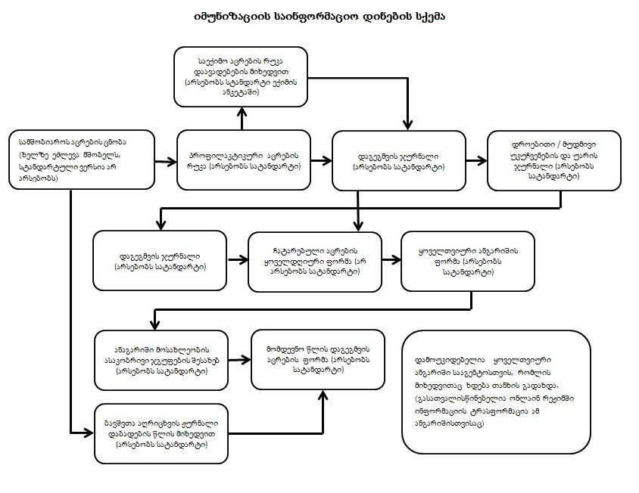
სხვადასხვაგვარ სირთულეებს ვაწყდებით ინფორმაციული ნაკადების მოძრაობის სხვადასხვა დონეზე, თუმცა ზოგად პრობლემას მაინც ინფორმაციის დუბლირება და არასტანდარტიზაცია წარმოადგენს (იგულისხმება მსგავსი ინფორმაციის შევსება სხვადასხვა დონეზე; ასევე, მსგავსი ინფორმაციის სხვადასხვა ფორმატში მიწოდება).
ოპერაციულ დონეზე კი აღინიშნება ინფორმაციის მიწოდების დაყოვნებები და/ან მოპოვების შეუძლებლობა. ამასთანავე, ინფორმაციის მიმოცვლის არაავტომატიზირებული სისტემის არსებობის გამო რთულდება პროგრამის ადმინისტრირება დაგეგმვით ნაწილში მაგ.: აცრების და მოცვის კონტიგენტის განსაზღვრის, დროებითი უკუჩვენებების დროს ვიზიტის გადაგეგმვის სირთულე.

IV. იმუნიზაციის მოდული

- არსებული მდგომარეობის ანალიზი

- არსებული მდგომარეობის ანალიზი

- იმუნიზაციის მოდულის მიზანი

- იმუნიზაციის მოდულის მიზანი

იმუნიზაციის მოდული თავისთავად წარმოადგენს კონფიდენციალურ, მოსახლეობაზე ორიენტირებულ ელექტრონულ მონაცემთა ბაზას, სადაც თავს მოიყრის ყველა ჩანაწერი თითოეული ბენეფიციარის შესახებ სხვადასხვა პროვაიდერის მიხედვით. მოსახლეობის დონეზე ვაქცინაციის შესახებ აგრეგირებული მონაცემების დაგროვება სისტემის ეფექტური მეთვალყურეობისა და ადმინისტრირების წინაპირობაა. ამასთანავე, ახალი სისტემა მოგვცემს სხვადასხვა შესაძლებლობებს, როგორიცაა:
- მონაცემების და ანგარიშგებების ავტომატიზაცია მხარეებს შორის;
- პროვაიდერებისთვის მოცვის კონტიგენტის და ასაცრელი მოსახლეობის შესახებ ინფორმაციის რეალურ დროში გენერირება: კონტიგენტის (და არა მარტო) მყისიერი იდენტიფიცირება/ვალიდაცია ძირითად პირველწაროსთან, როგორიცაა სამოქალაქო რეესტრი, ბავშვის დაბადებისა და იდენტიფიცირებისთანავე სახელმწიფო პროგრამით გათვალისწინებული იმუნიზაციის კალენდრის გენერირება ავტომატურ რეჟიმში. ასევე, ექიმთან/ვაქცინატორთან ვიზიტის ავტომატურად გადაგეგმვის შესაძლებლობა დროებითი უკუჩვენების შემთხვევაში;
- ბენეფიციარის მიგრაციის მონიტორინგი რეალურ დროში (პროვაიდერებს შორის);
- შეტყობინებების სისტემა პროვაიდერისთვის და მოსახლეობისთვის;
- ეპიდ.ზედამხედველობის უზრუნველყოფა (”არაგეგმიური ვაქცინაციის” შემთხვევაში)
- პროვაიდერების მონიტორინგი, როგორც ჯგუფურად, ასევე ინდივიდუალურად, ტერიტორიული განაწილების მიხედვით;
- მოქნილი სტატისტიკის წარმოების შესაძლებლობა, უფრო მაღალი სანდოობის მონაცემებზე დაყრდნობით. სამომავლოდ სტატისტიკური ნაწილის მოქნილი ანალიტიკურ/ვიზუალური ინსტრუმენტებით უზრუნველყოფა ”dashboard”-ის სახით.
- ვაქცინის საჭიროებების განსაზღვრა პროვაიდერებისთვის და ა.შ.
მოცემული საინფორმაციო სისტემა, მაქსიმალურად მოქნილია, რასაც მისი ინტერფეისის მოხმარების სიმარტივე, ერთიანი და ცენტრალიზებული მონაცემთა სანახი, ასევე უფლებებისა და დაშვების დონეების მართვის ინსტრუმენტები განაპირობებენ. აღსანიშნავია მინიმალური ტექნიკური მოთხოვნები საინფორმაციო სისტემაში ჩართული მხარეების მიმართ, რაც თავის მხრივ ამარტივებს მისი დანერგვის პროცესს და ზრდის მისი ფართო გავრცელების ალბათობას.

4.1 ზოგადი სტრუქტურა:
როგორც წარმოდგენილია სქემაზე, იმუნიზაციის მოდული მოიაზრება როგორც ცენტრალური საცავი, რომელსაც ექნება წვდომა სხვადასხვა უწყებების საინფორმაციო ბაზებთან, როგორიცაა: სოც. მომსახურების სააგენტო, სამოქალაქო რეესტრი, საჯარო რეესტრი. ასევე უზრუნველფოფს ინფორმაციის მობილიზებას ყველა დონის პროვაიდერისგან და პროვაიდერის შესახებ ინფორმაციის ავტომატურ რეჟიმში გენერაციას რეგულირების მოდულის მეშვეობით.

4.2. მოდულის კომპონენტები:
4.2.1. ეროვნული კალენდარი
ფორმა #1
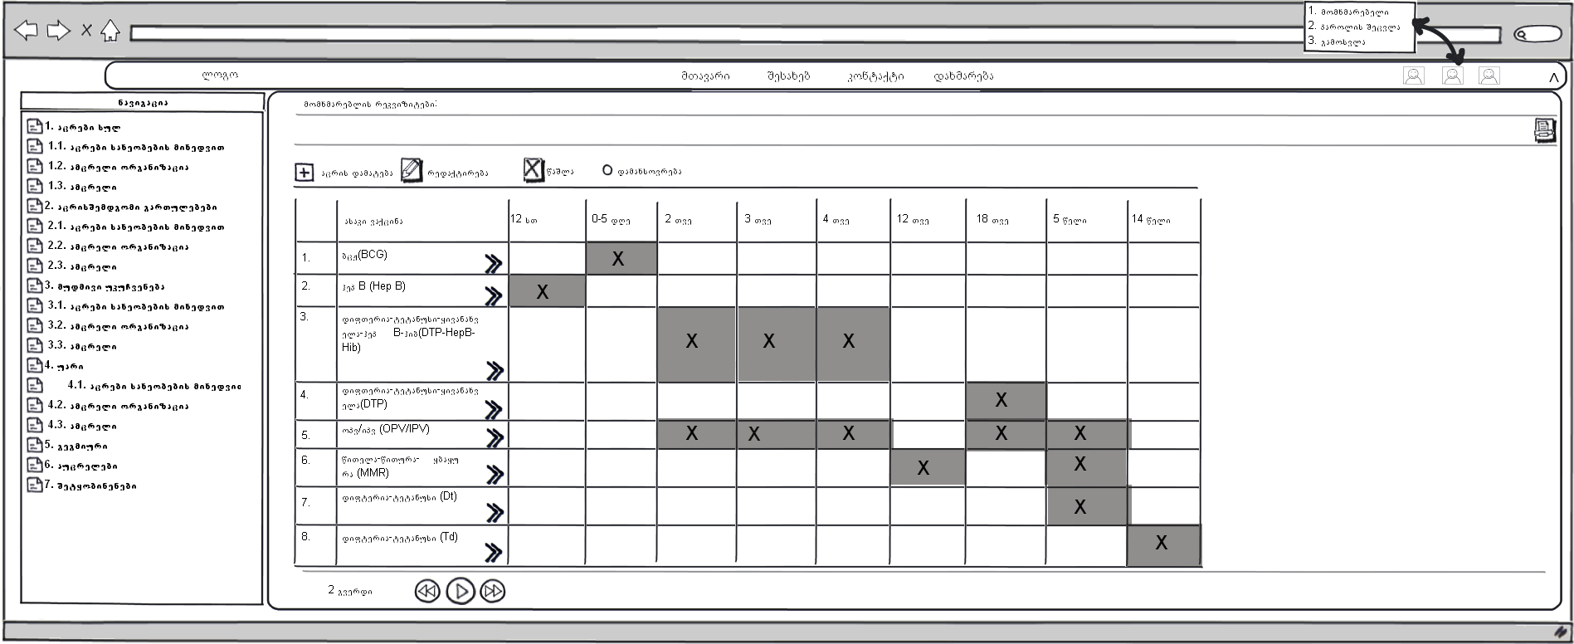
ზემოთ ნაჩვენები იმუნიზაციის ეროვნული კალენდრის სქემა წარმოადგენს იმუნიზაციის მოდულის ცენტრალურ ნაწილს, რომლის ირგვილვაც აწყობილია მთელი იმუნიზაციის პროგრამა (აცრების დროების, პერიოდებისა და რიგითობის გათვალისწინებით).
მოცემულ ინტერფეისზე ხელმისაწვდომობა ექნება დაავადებათა კონტროლისა და საზოგადოებრივი ჯანმრთელობის ეროვნულ ცენტრს, რომლის საშუალებითაც შესაძლებელი იქნება კონკრეტული მომენტისთვის გეგმიური აცრების კალენდრის კონფიგურირება (იგულისხმება მისი მართვა, ახალი აცრის დამატება, გაუქმება და სხვადასხვა ტიპის ცვლილებები ზოგად კალენდარში). მოცემული კალენდრით ისარგებლებს ყველა ჩართული მხარე ავტომატურ რეჟიმში.. ამასთანავე, მოდული იძლევა იმ აცრების რეგისტრირების შესაძლებლობას, რომელიც არ არის გათვალისწინებული ეროვნული კალენდრის მიხედვით (იხილეთ ფორმა # 2).
ცხრილის პირველი ჰორიზონტალური რიგი ახდენს ამცრელის მიერ ჩატარებულ და ჩასატარებელი აცრების პერიოდების განაწილების დემოსტრირებას.
აცრის დამატების, რედაქტირების და წაშლის ღილაკების საშუალებით ხდება ეროვნულ კანენდარში საჭირო ცვლილებების შეტანა. მაგ.: როდესაც კალენდარს ემატება გარკვეული გეგმიური აცრა ან რომელიმე უკვე არსებული აცრებიდან ამოღებულ იქნა ერთ-ერთი მათგანი.

4.2.2. მოსარგებლის ინდივიდუალური პორტალი
ფორმა #2
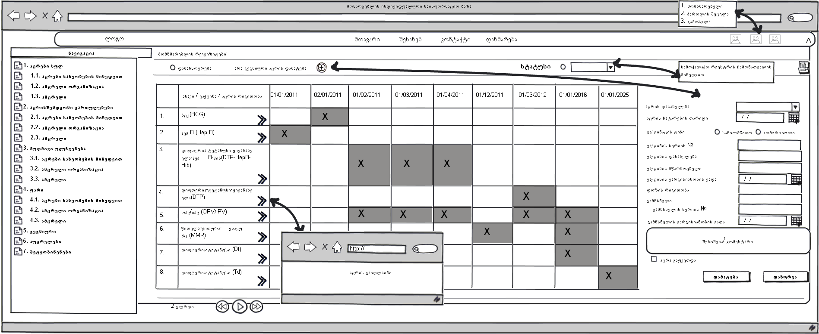
იმუნიზაციის ეროვნული კალენდრის მიხედვით, მომხმარებლის პერსონალური ინფორმაცია აცრების შესახებ ვიზუალურად აისახება ფორმაში #2. აღნიშნულ ინფორმაციაზე წვდომა ექნება როგორც ჯანდაცვის მუშაკებს, ისე უშუალოდ მოსარგებლეს ან მის მეურვეს რათა თვითონ მოახდინოს საკუთარი აცრების მონიტორინგი. ჩატარებული აცრები, პირველადი გეგმიური ჩასატარებელი აცრები და ამცრელ პირთან შეთანხმებული აცრების პერიოდების ვიზუალიზაცია წამოდგენილი იქნება გასნხვავებული ფერებით.
არაგეგმიური აცრის დამატების ღილაკის საშუალებით ხდება არაგეგმიური აცრის დამატება.
თითოეულ აცრაზე მითითებით ამცრელს მიეცემა საშუალება ნახოს არსებული აცრის გზამკვლევი/გაიდლაინი.
ასევე, აღნიშნულ გვერდზე შესვლით ამცრელს ეცოდინება რომელი აცრები ჩაუტარდა ბენეფიციარს და რომელია ჩასატარებელი.
მოცემულ ინტერფეისში შეყვანილი ინფორმაცია აისახება საინფორმაციო ბაზაში და პირიქით ჩატარებული აცრები აისახება ფორმაში #3. ყველა აცრა, რომელიც ჩატარდება ეროვნული კალენდრის მიხედვით განსაზღვრული პერიოდის გადაცდომით აღირიცხება როგორც ”დაგვიანებული აცრა” და არსებულ ინტერფეისში აღინიშნება განსხვავებული ფერით.

4.2.3. იმუნიზაციის ჯამური და ინდივიდუალური მართვის სქემა
ფორმა #3
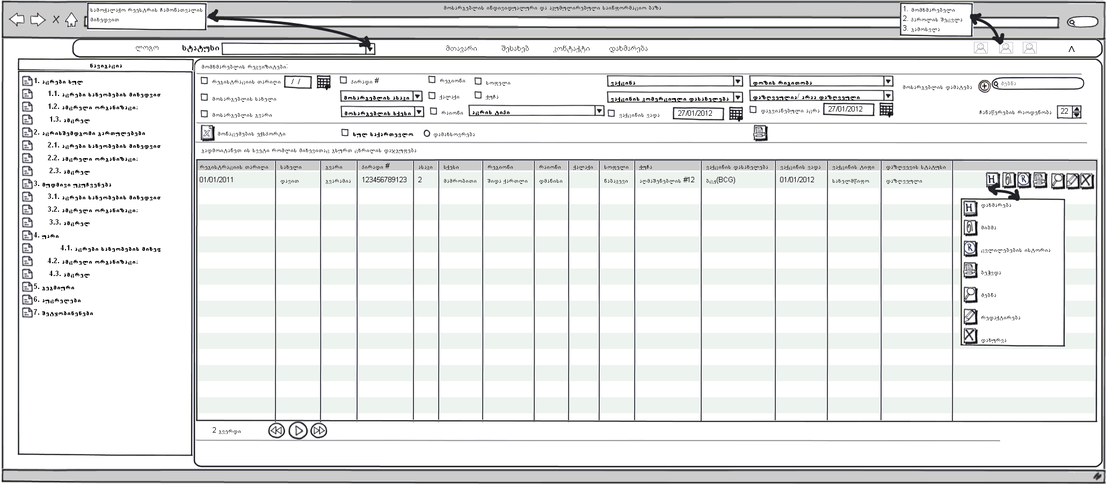

არსებული ინტერფეისი გამიზნულია იმუნიზაციის პროცესში, მონიტორინგში და დაგეგმვაში ჩართული ყველა პირისთვის. არსებული ცხრილი იძლევა ყველა საჭირო ინფორმაციის გენერირების საშუალებას, ფუნქციონალური და ნავიგაციური ღილაკების ერთმანეთთან შეჯერების შედეგად.
შესაბამისი დონის მომსახურების მომწოდებელს ექნება საშუალება მართოს მისი კონტიგენტი. როდესაც პროგრამის მომხმარებელი აირჩევს ბენეფიციარს მის წინაშე გამოჩნდება ფორმა #2.

4.2.4. ბენეფიციარის რეგისტრაცია
ფორმა #4
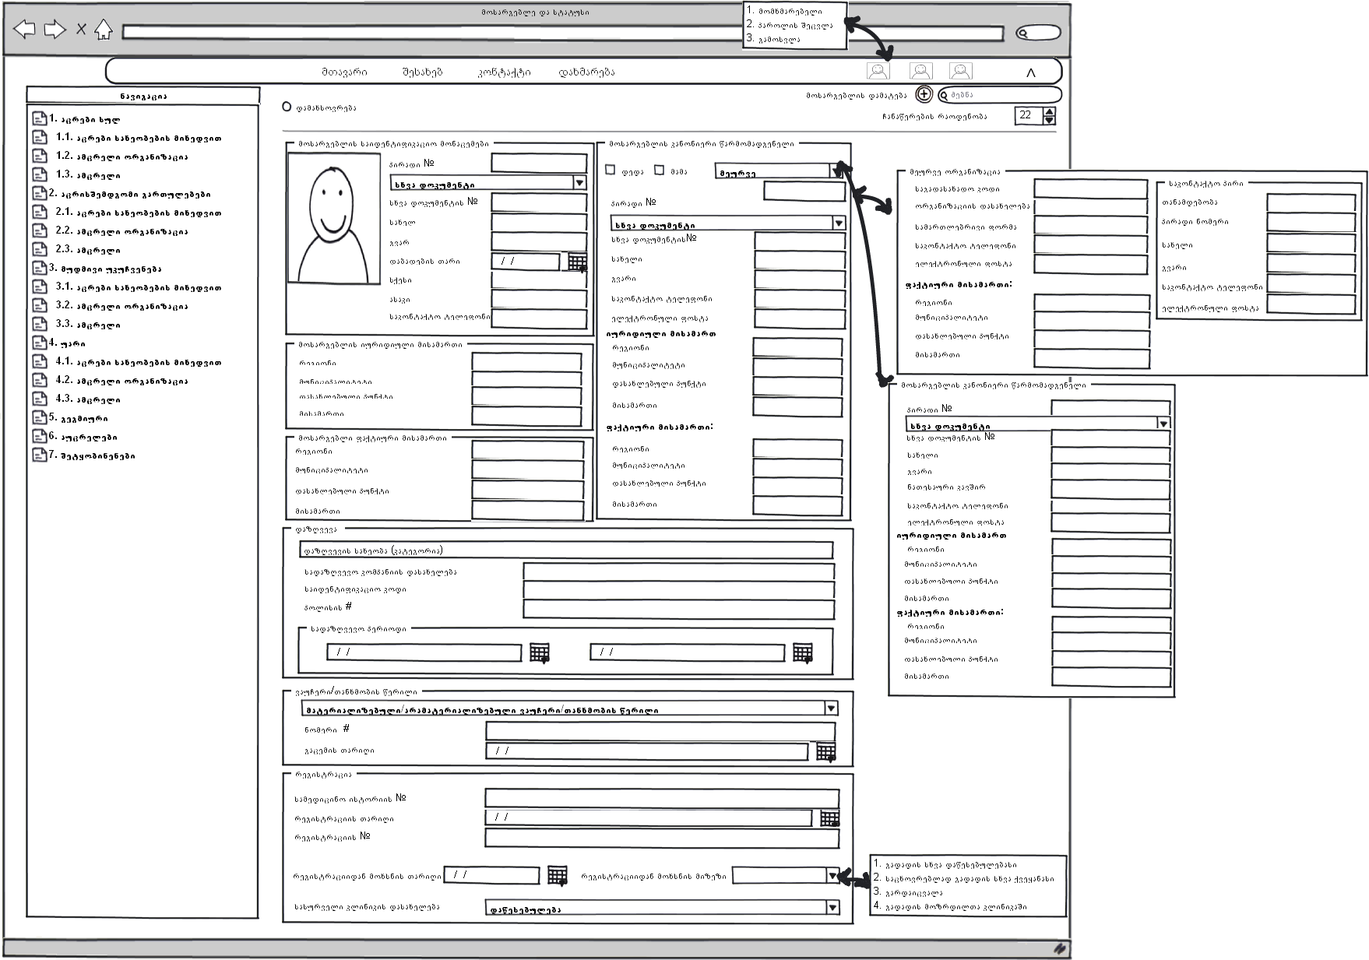
ბენეფიციარის პირველადი რეგისტრაცია იმუნიზაციის მოდულში მიზანშეწონილია რომ მოხდეს სამშობიარო სახლის დონეზე, ხოლო იმ შემთხვევაში თუ ახალშობილი დაიბადა ბინაზე ან მისი რეგისტრაცია არ მოხდა სამშობიარო სახლში, შესაძლებელი იქნება მისი რეგისტრაცია მოგვიანებით, ამბულატორიის ტიპის დაწესებულებაში. ბენეფიციარის რეგისტრაცია ხდება მისი დაბადებიდან რამდენიმე დღის განმავლობაში.
დადგენილი წესის მიხედვით ბავშვის სამშობიარო სახლიდან გამოყვანა აკრძალულია თუ მას არ მიენიჭა პირადი ნომერი, საქართველოს სამოქალაქო რეესტრის მიერ. ამასთანავე, იმუნიზაციისათვის პროგრამის ეფექტური მართვისთვის საჭიროა დამატებითი მონაცემების შეგროვება იმ პირის შესახებ, რომელსაც აღებული აქვს მეურვის პასუხისმგებლობა აცრის მომენტში.
შესაბამისად ბენეფიციარის პირადი მონაცემები და იურიდიული მისამართი ავტომატურად იქნება გენერირებული საქართველოს სამოქალაქო რეესტრის მიერ; ხოლო დანარჩენი პუნქტები შეივსება მოსარგებლის თანმხლები დროებითი თუ მუდმივი მეურვის მონაცემების მიხედვით.
მომსახურების მიმწოდებელთან რეგისტრაციისა და ანგარიშწორების წყაროს შესახებ ინფორმაცია უმეტესად ივსება ბენეფიციარის ამბულატორიული მომსახურების ეტაპზე, თუმცა შესაძლებელია შეივსოს სამშობიარო სახლშიც. არსებული საინფორმაციო მატარებლები საშუალებას იძლევა მოხდეს ბენეფიციარის მიგრაციის მონიტორინგი და ანგარიშსწორების ეფექტური განხორციელება.
4.2.5. იმუნიზაციის პროცესი (ინფორმაცია ჩატარებული აცრების შესახებ)
ფორმა #5
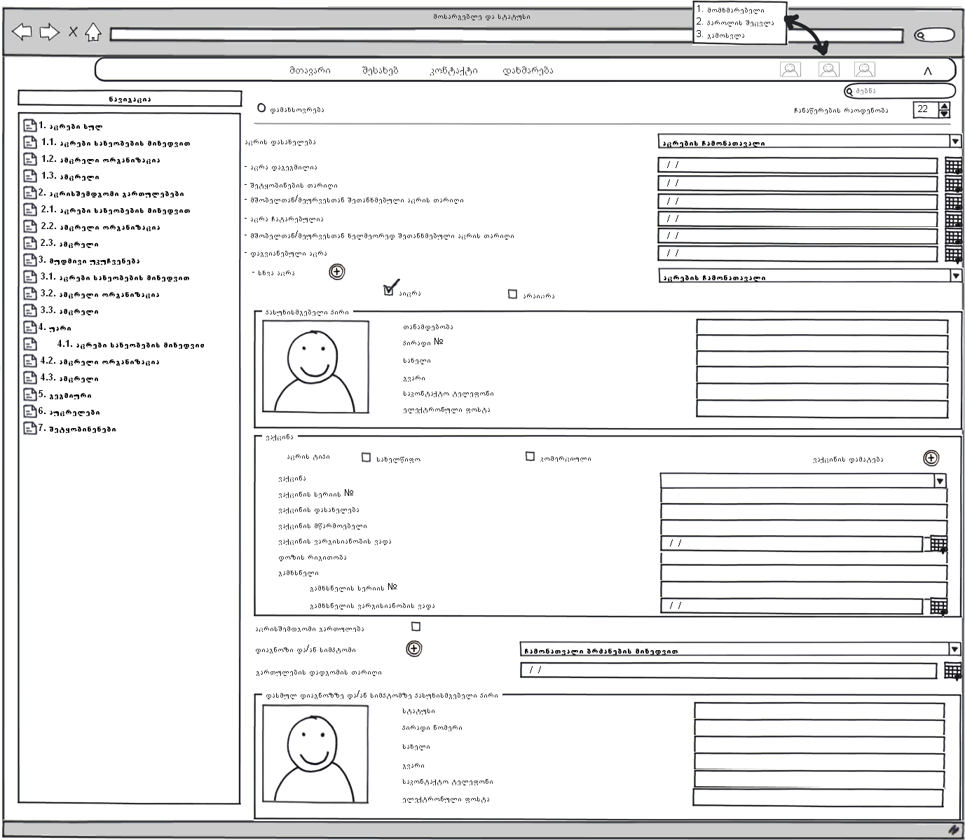
ფორმაზე ხელმისაწვდომობის უზრუნველყოფა ხდება ფორმა #2-ის მეშვეობით, სადაც მომსახურების მიმწოდებელს აქვს ვიზუალურად გამოხატული ნათელი ინფორმაცია ბენეფიციარის აცრების შესახებ. შესაბამის აცრაზე ორჯერ დაჭერის შემდეგ ჩამოიშლება ცხრილი #3, რომელიც ეხმარება იმუნიზატორს მართოს მოსარგებლის იმუნიზაციის პროცესი.
იმ შემთხვევაში თუ ბენეფიციარი აიცრა, პროგრამის მომხმარებელი მონიშნვს ღილაკს ”აიცრა” და ჩამოიშლება ინფორმაცია აცრის შესახებ.
იმ შემთხვევაში, თუ სახეზეა აცრისშემდგომი გართულება, ”აცრიშემდგომი გართულების” მონიშვნის შემდეგ ხდება ინფორმაციის დამატება აღნიშნული გართულების შესახებ.

4.2.6. იმუნიზაციის პროცესი (ინფორმაცია გადადებული და ჩაუტარებელი აცრების შესახებ)
ფორმა #6
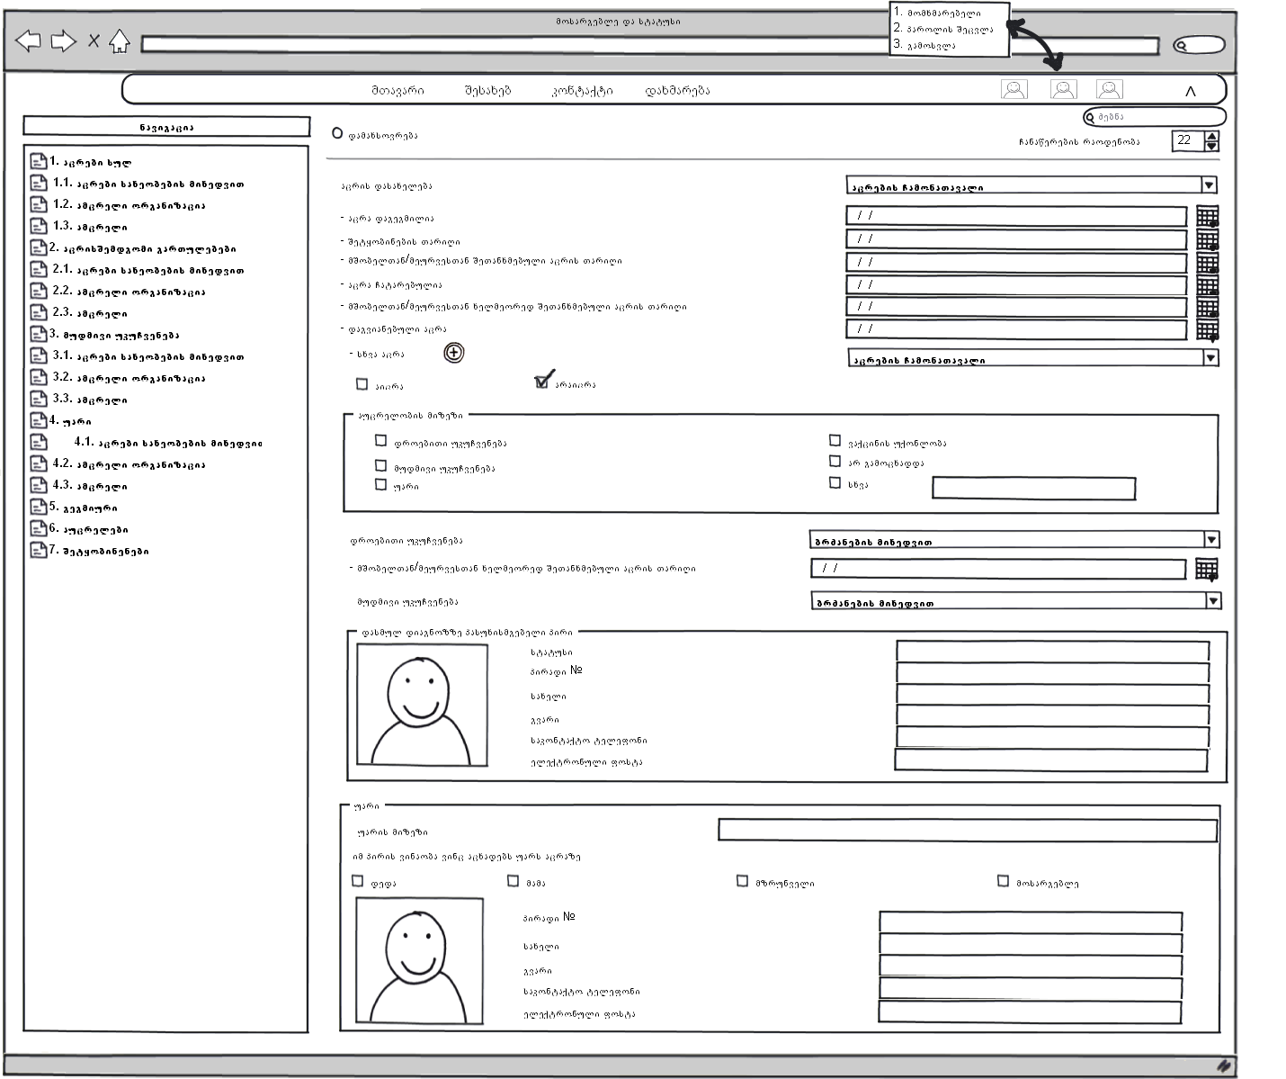

თუ პროგრამის მომხმარებელმა მონიშნა ღილაკი - ”არ აიცრა”- ჩამოიშლება ფანჯარა აუცრელობის მიზეზების შესახებ ინფორმაციის შესაყვანად.

4.2.7. მომხმარებლის რეგისტრაცია
ფორმა #7
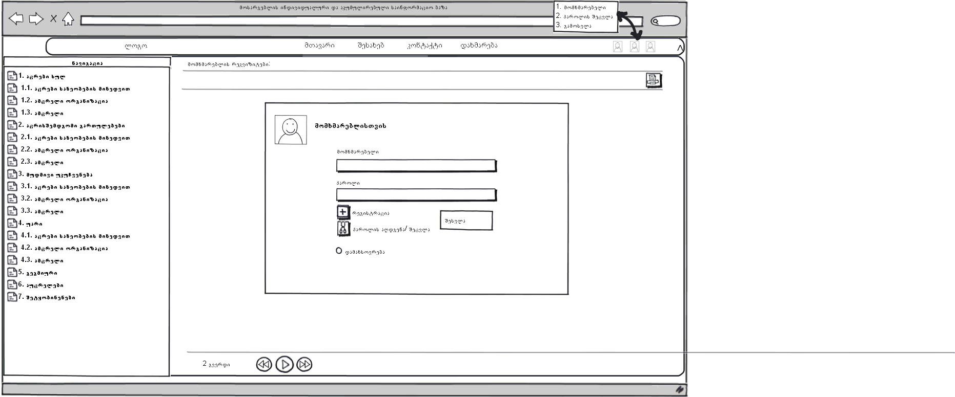
არსებული ფორმა ივსება ყველა პროცესში ჩართული პირის მიერ, ინფორმაციაზე წინასწარ განსაზღვრული დაშვების უფლების გათვალისწინებით.

დანართი #1: ველების აღწერილობა:
იმუნიზაციის შესახებ მოდულში თავს მოიყრის მონაცემები იმუნიზაციის პროგრამის თითეული კომპონენტის შესახებ (ეროვნული კალენდრის მიხედვით), ბენეფიციარის ისტორია ჩატარებული აცრების, გართულებების, უკუჩვენებების და ა.შ. ჩათვლით.

ველის დასახელება | განმარტება | კომენტარი
მონაცემები ბავშვის შესახებ | დაბადების თარიღი, პირადი #, სახელი, გვარი, იურიდიული მისამართი, ფაქტიური მისამართი, საკონტაქტო ტელ. (მობილური და სხვა)
მონაცემები მშობლების/ მეურვის/მზრუნველი ორგანიზაციის შესახებ | დედის/მამის ან მეურვის/მეურვე ორგანიზაციის სახელი, გვარი და პირადი #
ჩატარებული აცრები | ღილაკი, რომლის გააქტიურების შედეგად გამოვა ფანჯარა უკვე ჩატარებული აცრების შესახებ (II პროფილაქტიკური აცრების რუქა)
შეტყობინების თარიღი | თარიღი როდესაც ექიმი იბარებს პაციენტს აცრაზე (სატელეფონო ზარი, ვიზიტი...)
გამოცხადების თარიღი | პაციენტის ვიზიტის თარიღი
აცრა | იმუნიზაციის ეროვნული კალენდარით გათვალისწინებული აცრების ჩამონათვალი
დოზის რიგითობა | მერამდენე აცრა ტარდება შესაბამისი ვაქცინით
სტატუსი | აიცრა თუ არა ბავშვი აღნიშნულ დღეს:  - დიახ  - არა
ვაქცინის ტიპი | - კომერციული  - სახელმწიფო
ვაქცინის სერია | # რომელიც მინიჭებული აქვს ვაქცინას მწარმოებლის მიერ
ვაქცინის გამხსნელი | სერიის #, ვარგისიანობის ვადა
იმუნიზაციის შემდეგ განვითარებული არასასურველი მოვლენები (იშმაგ) | ორგანიზმში ვაქცინის შეყვანასთან დაკავშირებული არამდგრადი პათოლოგიური კლინიკური და ლაბორატორიული ცვლილებების ნიშნები | მსუბუქი
აცრის შემდგომი გართულებები (აშგ) | ორგანიზმში ვაქცინის შეყვანასთან დაკავშირებული მდგრადი პათოლოგიური ცვლილებების კლინიკური გამოვლენა  (ჩამოთვლილი კლასიფიკატორების მიხედვით) | მძიმე, მსუბუქი
აუცრელობის მიზეზი | მიზეზი თუ რატომ არ აიცრა ბავშვი აღნიშნულ დღეს
აუცრელობის მიზეზი | ბავშვის ჯანმრთელობის ისეთი მდგომარეობა, რომლის დროსაც ვაქცინაციის ჩატარების შემთხვევაში იზრდება აშგ განვითარების რისკი | დროებითი უკუჩვენება
აუცრელობის მიზეზი | სხვა მიზეზები: | - მუდმივი უკუჩვენება  - უარი  - არ გამოცხადება  - ვაქც. დეფიციტი
ანგარიში მოსახლეობის ასაკობრივი ჯგუფების შესახებ | ამ ღილაკზე დაჭერით, იშლება ფანჯარა სადაც მოცემულია ინფორმაცია ფორმა 1.2 მიხედვით (ან თვითონ ფორმა 1.2-ს ფორმატში) | ფორმა 1.2
აცრების გეგმა მომდევნო წლისათვის | ამ ღილაკზე დაჭერით, იშლება ფანჯარა სადაც მოცემულია ინფორმაცია ფორმა 1.3 მიხედვით (ან თვითონ ფორმა 1.3-ს ფორმატში) | ფორმა 1.3
1 თვეზე მეტი, მუდმივი უკუჩვენებების და უარის აღრიცხვის ჟურნალი | ამ ღილაკზე დაჭერით, იშლება ფანჯარა სადაც მოცემულია ინფორმაცია ფორმა 1.5 მიხედვით (ან თვითონ ფორმა 1.5-ს ფორმატში) | ფორმა 1.5
გამოცხადების თარიღი | კალენდარის მიხედვით დაგეგმილი აცრის დღე
ვაქცინა | ფანჯარაზე იქნება ისარი, რომელზე დაწკაპუნებით ჩამოიშლება იმუნიზაციის ეროვნული კალენდარით გათვალისწინებული აცრების ჩამონათვალი
ჩატარებული აცრები | ღილაკი, რომელზე დაწკაპუნებით გამოვა ფანჯარა უკვე ჩატარებული აცრების შესახებ
ვაქცინის ტიპი | ფანჯარა რომელიც იძლევა კომერციულ და სახელმწიფო ვაქცინებს შორის არჩევის საშუალებას (ჩამოსაშლელი/ან მოსანიშნი).
დოზის რიგითობა | ჩამოსაშლელი ფანჯარა, სადაც მოცემულია ციფრები 1,2,3,4,5, დამატებითი 1, დამატებითი 2
სტატუსი | აიცრა თუ არა ბავშვი მოცემულ დღეს; | სტატუსი - აიცრა თუ არა ბავშვი მოცემულ დღეს;  დიახ - მონიშვნის შემთხვევაში ჩნდება ველი „აცრისშემდგომი გართულება“  არა - მონიშვნის შემთხვევაში ჩნდება 5 ველი: „დროებითი უკუჩვენება“, „მუდმივი უკუჩვენება“, „უარი“, „არ გამოცხადება“, „ვაქცინის დეფიციტი“.
დროებითი უკუჩვენება, მუდმივი უკუჩვენება | როგორც დროებითი ისე მუდმივი უკუჩვენების ველებს გვერდით აქვს ჩამოსაშლელი ფანჯარა, სადაც ჩამოთვლილია უკუჩვენების კონკრეტული მიზეზები (კლასიფიკატორების მიხედვით).
აცრისშემდგომი გართულება | - მსუბუქი  - მძიმე | გართულებების ჩამოთვალის მიხედვით

